**PEMROGRAMAN BERORIENTASI OBJEK**



Disusun oleh :

Puput Surya ningtyas

V3923015

Dosen:

**Darmawan Lahru Riatma, S.Kom.,M.MT**

**PS D-III TEKNIK INFORMATIKA**

**SEKOLAH VOKASI**

**UNIVERSITAS SEBELAS MARET**

**2024**

1.  **Input**

<?php

//class

class Buku {

    //property

    public $judul;

    public $penulis;

    public $harga;

    public function __construct($judul, $penulis, $harga) {

        $this->judul = $judul;

        $this->penulis = $penulis;

        $this->harga = $harga;

    }

    public function tampilkanInfo() {

        echo "Judul: " . $this->judul . "<br>";

        echo "Penulis: " . $this->penulis . "<br>";

        echo "Harga: " . $this->harga . "<br>";

        echo "<br>";

    }

}

//objek

$buku1 = new Buku("Ganesha Operation kelas 12 IPA", "Bayu Sapta Hari", 150000);

$buku2 = new Buku("Bumi", "Tere liye", 120000);

$buku3 = new Buku("Garis Waktu", "Fiersa Besari", 135000);

//output

echo "Informasi Buku: <br>";

$buku1->tampilkanInfo();

$buku2->tampilkanInfo();

$buku3->tampilkanInfo();

?>

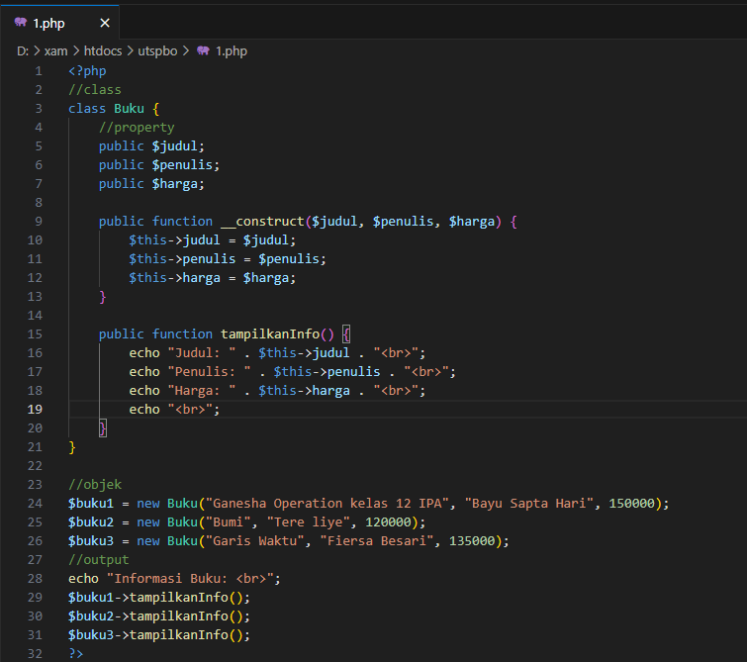

**Output**

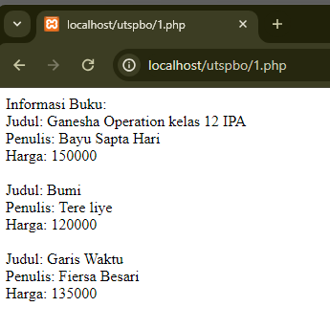

2. **Input**

<?php

//class

class BarangElektronik {

    //property

    public $nama;

    public $merek;

    public $harga;

    //method

    public function __construct($nama, $merek, $harga) {

        $this->nama = $nama;

        $this->merek = $merek;

        $this->harga = $harga;

    }

    public function tampilkanInfo() {

        echo "Nama: " . $this->nama . "<br>";

        echo "Merek: " . $this->merek . "<br>";

        echo "Harga: Rp " . number_format($this->harga, 0, ',', '.') . "<br>";

        echo "Harga Setelah Diskon: Rp " . number_format($this->hitungDiskon(), 0, ',', '.') . "<br>";

        echo "<br>";

    }

    // untuk menghitung diskon

    public function hitungDiskon() {

        $diskon = $this->harga * 0.3;

        $hargaSetelahDiskon = $this->harga - $diskon;

        return $hargaSetelahDiskon;

    }

}

//objek

$barang1 = new BarangElektronik("Smartphone", "Iphone Xr", 5000000);

$barang2 = new BarangElektronik("Laptop", "Asus", 8000000);

$barang3 = new BarangElektronik("TV LED", "Sony", 6000000);

// output

echo "Informasi Barang Elektronik: <br>";

$barang1->tampilkanInfo();

$barang2->tampilkanInfo();

$barang3->tampilkanInfo();

?>

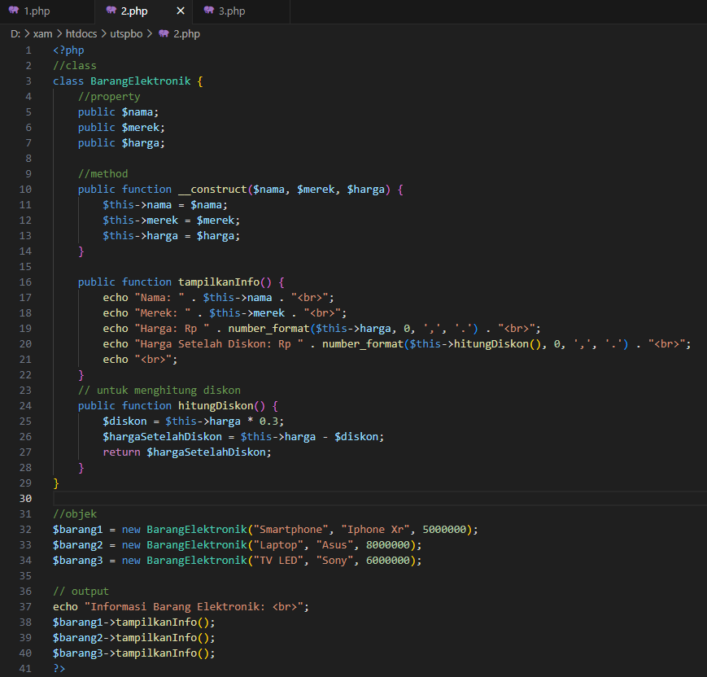

**Output**

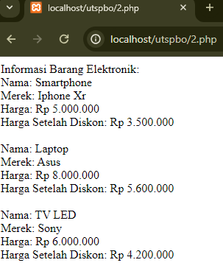

3. **Input**

<?php

//Parent class

class Kendaraan {

    //Property

    public $jenis;

    public $warna;

    public $kecepatan_max;

    //method

    public function __construct($jenis, $warna, $kecepatan_max) {

        $this->jenis = $jenis;

        $this->warna = $warna;

        $this->kecepatan_max = $kecepatan_max;

    }

    public function info() {

        echo "Jenis: " . $this->jenis . "<br>";

        echo "Warna: " . $this->warna . "<br>";

        echo "Kecepatan Maksimum: " . $this->kecepatan_max . " km/h<br>";

    }

}

// Child mobil

class Mobil extends Kendaraan {

    public $jumlah_penumpang;

    public function __construct($jenis, $warna, $kecepatan_max, $jumlah_penumpang) {

        parent::__construct($jenis, $warna, $kecepatan_max);

        //tambahan property

        $this->jumlah_penumpang = $jumlah_penumpang;

    }

    public function info() {

        parent::info();

        echo "Jumlah Penumpang: " . $this->jumlah_penumpang . "<br>";

        echo "<br>";

    }

}

// Child motor

class Motor extends Kendaraan {

    public $spesifikasi_tambahan;

    public function __construct($jenis, $warna, $kecepatan_max, $spesifikasi_tambahan) {

        parent::__construct($jenis, $warna, $kecepatan_max);

        //tambahan property

        $this->spesifikasi_tambahan = $spesifikasi_tambahan;

    }

    public function info() {

        parent::info();

        echo "Spesifikasi Tambahan: " . $this->spesifikasi_tambahan . "<br>";

        echo "<br>";

    }

}

//Objek

$mobil = new Mobil("Sport", "Hitam", 180, 5);

$motor = new Motor("Matic", "Merah", 120, "Kapasitas Mesin 150cc");

//output

echo "Informasi Mobil: <br>";

$mobil->info();

echo "Informasi Motor: <br>";

$motor->info();

?>

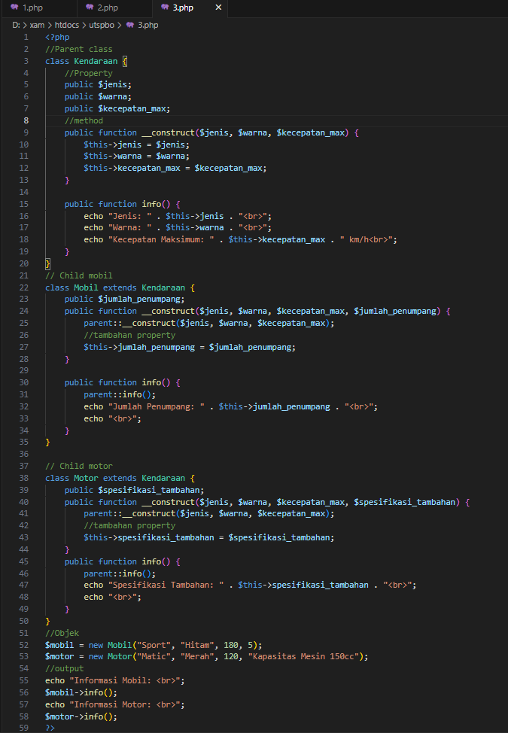

**Output**

